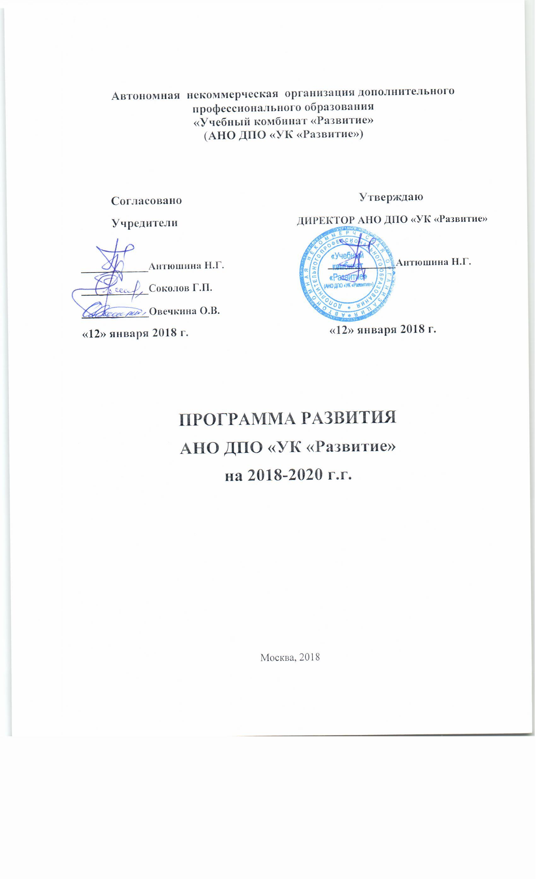
- Паспорт программы

1. | Наименование Программы | Программа развития на 2018-2020гг.
 | Основание для разработки программы | -Конституция РФ  -Федеральный закон № 273-ФЗ от 29.12.2012 г. «Об образовании в Российской Федерации»  -Указ Президента Российской Федерации от 07.05.2012 г. № 599 «О мерах по реализации государственной политики в области образования и науки»
 | Заказчик Программы | Учредители
 | Основные разработчики Программы | Директор
 | Цель Программы | Реализация приоритетных направлений развития дополнительного профессионального образования и программ профессионального обучения
 | Задачи Программы | -Повышение качества образования  -Совершенствование содержания и структуры образования, форм обучения, технологий и методов обучения  -Создание условий для профессионального совершенствования педагогов  -Эффективное использование имеющихся и привлекаемых ресурсов
 | Сроки реализации Программы | 2018-2020 гг.
 | Исполнители Программы | Директор
 | Объем и источники финансирования | Средства, полученные в процессе реализации уставной деятельности
 | Ожидаемые конечные результаты реализации программы | -Обеспечение возможности получения качественного образования  -Сохранение единого образовательного пространства на основе интеграции основного и дополнительного образования  -Обеспечение реализации программ дополнительного профессионального образования различной направленности, и, как следствие, увеличение количества обучающихся  -Повышение профессиональной мотивации сотрудников, рост профессиональной компетенции и личных достижений педагогов.
 | Система организации контроля хода выполнения Программы | Текущий мониторинг процесса и результатов реализации программных мероприятий осуществляется руководителем Программы.

2. Краткая аннотация Программы
Программа развития дополнительного профессионального образования повышения квалификации в АНО ДПО «УК «Развитие» направлена на совершенствования процесса обучения.
Для стабильного функционирования и развития АНО ДПО «УК «Развитие» были определены стратегические цели в областях:
- научно-методического обеспечения программ обучения;
-управления и кадрового обеспечения,
-материально-технического обеспечения
Для реализации целей АНО ДПО «УК «Развитие» осуществляет:
В области научно-методического обеспечения:
-приведение содержания образования, технологии обучения и методов оценки качества образования в соответствие с современными требованиями.
В области управленческого обеспечения :
-обеспечение профессиональности педагогических кадров,
-разработку механизмов взаимодействия АНО ДПО «УК «Развитие» с иными учреждениями в рамках сетевого, научного и хозяйственного взаимодействия.
В области материально-технического обеспечения:
-оптимизацию образовательного процесса,
-улучшение материально-технической базы,
-качественное улучшение имиджа АНО ДПО «УК «Развитие».

АНАЛИЗ МЕТОДИЧЕСКОЙ ДЕЯТЕЛЬНОСТИ
Анализ методической деятельности осуществляется исходя из :
-изучения интересов и потребностей педагогов, методических затруднений;
-обеспечения качества научно-методической поддержки педагогов,
-совершенствования образовательных программ за счет обновления содержания
- повышения квалификации педагогических кадров.
Наряду с положительными результатами в методической деятельности есть недостатки и перспективы дальнейшей работы:
1.Необходимо регулярно изучать и обобщать имеющийся педагогический опыт, проводить семинары, конференции, мастер-классы.

АНАЛИЗ ОБРАЗОВАТЕЛЬНОЙ ДЕЯТЕЛЬНОСТИ
Образовательная деятельность осуществляется в соответствии с требованиями, предъявляемыми к реализуемым образовательным программам и с учетом запросов обучающихся.
КАЧЕСТВО РЕАЛИЗАЦИИ ОБРАЗОВАТЕЛЬНЫХ УСЛУГ
Показателикачества | Средний показатель в % за 2018г.
Полнота усвоения программного материала обучающимися | 100
Понятность предложенного  программного материала для обучающихся | 100
Уровень интереса обучающихся к занятиям | 99
Адекватность контроля к результатам обучения | 100

Анализ образовательного процесса свидетельствует о высоком уровне качестве реализуемых образовательных услуг.
Регулярное проведение опросов по окончанию обучения позволяет получить адекватную оценку уровня мотивации обучающихся, а так же узнать факторы, снижающие заинтересованность обучающихся , и предпочтения обучающихся.
АНАЛИЗ УПРАВЛЕНЧЕСКОЙ ДЕЯТЕЛЬНОСТИ
В стратегию управления АНО ДПО «УК «Развитие» заложена идея совершенствования системы управления,планирования результатов, разработки новых направлений деятельности.
Высшим органом управления является Учредитель.
Система управления направлена на совершенствование работы по организации учебного процесса с целью обеспечения реализации образовательных программ.
5.КОНЦЕПТУАЛЬНЫЙ МОДУЛЬ
Программа определяет основные цели АНО ДПО «УК «Развитие»:
-функционирование гибкой, вариативной системы обучения,
-создание условий для эффективного обучения и получения соответствующих профессиональных навыков слушателями,
-обеспечение качественного образовательного результата на основе компетентности ориентированного подхода к образовательной деятельности,
-совершенствование системы роста педагогических кадров на основе повышения их квалификации
-совершенствование управленческой деятельности, как инструмента развития организации для достижения запланированных результатов.
Программа развития освещает только основные моменты деятельности АНО ДПО «УК «Развитие» на 2018-2020 гг.
6. Цели и задачи развития по основным направлениям деятельности

6.1. Новые реалии очертили круг задач в подготовке современных выпускников АНО ДПО «УК «Развитие»:

- Разработка и внедрение инновационных технологий в учебном процессе.
- Формирование в Организации духа лидерства и корпоративной культуры, умения побеждать в конкурентной среде
- Создание благоприятной внутренней среды, стимулирующей культ знаний, свободное выражение мыслей, идей, творческих способностей.
6.2. Необычайно важна в новых условиях кадровая политика АНО ДПО «УК «Развитие». Она в конечном счете определяет способно ли или не способно Организация обеспечить возможность предоставления современных, качественных, содержательно-обеспеченных образовательных услуг. Наши преподаватели – высококвалифицированные специалисты, с опытом работы.

6.3. Учитывая социальный заказ общества, запрос знаний - является предметом первой необходимости, в связи с чем, Организация уделяет большое внимание:

к содержанию образования:
- качественно новое содержание образования, предоставляющее возможность развитию свободной и ответственной личности, владеющей высокими навыками, позволяющими ей быть конкурентоспособной на рынке труда и успешно адаптироваться в современных жизненных условиях;
- содержание образования должно быть способным гибко реагировать на потребности рынка труда, запросы общества;
- материально- техническое и методическое обеспечение образовательного процесса должно соответствовать качественному уровню современной подготовки населения.

к результатам образования:
- обеспечение получения образования;
- способность к самообразованию и творческой самостоятельности;
- удовлетворение потребностей личности в интеллектуальном, культурном и нравственном развитии посредством получения образования;
- формирование у обучающихся гражданской позиции и трудолюбия, развитие ответственности, самостоятельности и творческой активности;
- сохранение и приумножение нравственных и культурных ценностей общества;
- расширение социального партнерства в рамках международного сотрудничества.

к технологиям обучения:
- применение технологий активного обучения, содержащих в себе личностно-деятельностные и практико-ориентированные основы.

к работающим преподавателям:
- высокий уровень профессиональной квалификации;
- педагогическое творчество и профессиональное мастерство;
- профессиональная компетентность;
- необходимая и достаточная для участия в инновационной деятельности профессиональная подготовка.

6.4. В рамках данной программы планируется за счет поднятия качества образовательных услуг и профессиональной подготовки специалистов повлиять на повышение уровня социально-общественных запросов и ожиданий. А это, в свою очередь, дополнительно стимулирует развитие АНО ДПО «УК «Развитие», расширению связей и форм сотрудничества с другими образовательными Организациями, в том числе международными.
  - В современных условиях международное сотрудничество ставит перед АНО ДПО «УК «Развитие» следующие задачи:
- Проведение маркетингового исследования международных рынков образования и науки;
- Обмен опытом по основным направлениям деятельности АНО ДПО «УК «Развитие»;
- Организация современных мероприятий (конференции, семинары)

- Система мероприятий по реализации Программы развития Организации.

 | Мероприятия |  |  |  | Сроки |  | Ответственные
1 | Совершенствование структуры и управления Организации |  |  |  | 2018-2020 |  | Учредитель  Директор
2 |  | Совершенствование системы обучения |  |  |  | 2018-2020 | Директор  Педагогические работники
3 |  | Совершенствование службы оценки качества образования. |  |  |  | 2018-2020 | Директор  Педагогические работники
4 |  | Систематическая подготовка и проведение мастер-классов для преподавателей |  | 2018-2020 |  |  |  | Директор
5 |  | Распространение передового опыта  Развития международного сотрудничества |  | 2020 |  |  |  | Директор
6 |  | Организация повышения квалификации преподавателей |  | 2019 |  |  |  | Директор
7 |  | Организация и проведение аттестации преподавателей |  | 2020 |  |  |  | Директор
8 |  | Приобретение оборудования | 2018-2020 |  |  |  |  | Директор
9 |  | Приобретение учебной и методической литературы | 2018-2020 |  |  |  |  | Директор
10 |  | Приобретение мебели и оборудования для отдельных учебных кабинетов | 2018-2020 |  |  |  |  | Директор
11 |  | Расширение перечня образовательных услуг с учетом спроса рынка труда  Разработка и утверждение программ |  |  | 2018-2020 |  |  |  | Директор
12 |  | Пересмотр штатного расписания с учетом дополнений штатных единиц преподавателей |  |  | 2018-2020 |  |  |  | Директор

- Ожидаемые результаты

  - Результаты деятельности АНО ДПО «УК «Развитие» на момент окончания реализации намеченных мероприятий Программы развития будут состоять в повышении конкурентоспособности выпускников Организации и укреплении собственных конкурентных преимуществ через:
- совершенствование качества образования путем повышения уровня социальной и профессиональной компетентности обучающихся
- повышение информационной доступности Организации путем реализации эффективной коммуникационной стратегии со средствами массовой информации;
- совершенствование финансово-экономической системы управления Организации: расширение партнерских связей с коммерческим сектором для привлечения средств софинансирования;
- предоставление дополнительных образовательных услуг на платной основе;
- укрепление репутации Организации и его общественной полезности в рамках среднесрочного и долгосрочного стратегического партнерства с целью выполнения миссии Организации, сформулированной Программой развития.

  - Экономический эффект от реализации Программы развития:
- увеличение доходов Организации от реализации различных программ обучения иностранному языку из всех источников по приоритетным направлениям развития Организации.

  - Социальный эффект от реализации мероприятий Программы развития Организации:
- обновление материально-технического оснащения Организации, функционирование развитой учебно-образовательной и инновационной инфраструктуры могут создать условия сотрудничества и обучения в Организации еще более привлекательными для граждан любых возрастов и национальностей.

- Выводы

В качестве вывода можно кратко определить ключевые идеи подхода к образованию в Программе развития:
- будущее предстает для нас как пространство возможностей, а настоящее как процесс отбора;
- система образования должна быть открытой и динамичной;
- в открытой системе каждый человек рассматривается как неповторимая индивидуальность;
- принципы самоорганизации, реализующиеся в саморазвивающейся среде, предполагают совместное творчество организаторов, преподавателей, обучающихся в определении целей, задач, стратегии.

Целью образования в АНО ДПО «УК «Развитие» является обучение по программам профессионального обучения и программам дополнительного профессионального обучения

